DES CONSIGNES SIMPLES
POUR LA SÉCURITÉ DE TOUS

Le nombre de personnes autorisées
à la fois dans ce magasin est de 2 clients

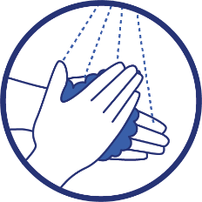
Obligatoire
Lavez-vous les mains à l’aide de la solution hydroalcoolique mise à votre disposition à l’entrée du magasin
Portez un masque
(obligatoire pour les personnes âgées de plus de 11 ans)

Recommandations
- Maintenez une distance de plus de 2 mètres entre chaque personne ou chaque couple, famille ou personne accompagnée
- Privilégiez les périodes de faible affluence notamment pour les personnes vulnérables
- Privilégiez les rendez-vous
- Venez avec votre stylo pour éviter toute manipulation
- Limitez votre temps de présence au strict nécessaire
- Activez #TousAntiCovid en entrant dans le magasin et dans le véhicule

DES CONSIGNES SIMPLES
POUR LA SÉCURITÉ DE TOUS

Informations spécifiques à ce magasin

Horaires d’ouverture et de fermeture :
LUNDI : 17H00 A 20H00
MARDI : 17H00 A 20H00
MERCREDI : 17H00 A 20H00
VENDRED I : 17H00 A 20H00
SAMEDI : 09H00 A 12H00

PRISE DE RENDEZ-VOUS AU :
03.61.00.07.43

Heures d’affluence à éviter :
MERCREDI : 17H00 A 18H00
VENDREDI : 17H00 A 18H00

